

**Об утверждении регламентов государственных услуг**

***Утративший силу***

Постановление акимата Акмолинской области от 23 ноября 2015 года № А-11/537. Зарегистрировано Департаментом юстиции Акмолинской области 30 декабря 2015 года № 5164. Утратило силу постановлением акимата Акмолинской области от 3 февраля 2020 года № А-2/41

      Сноска. Утратило силу постановлением акимата Акмолинской области от 03.02.2020 № А-2/41 (вводится в действие со дня официального опубликования).

      В соответствии с пунктом 3 статьи 16 Закона Республики Казахстан от 15 апреля 2013 года "О государственных услугах", акимат Акмолинской области **ПОСТАНОВЛЯЕТ:**

      1. Утвердить прилагаемые:

      1) регламент государственной услуги "Восстановление записей актов гражданского состояния";

      2) регламент государственной услуги "Выдача повторных свидетельств или справок о регистрации актов гражданского состояния";

      3) регламент государственной услуги "Регистрация перемены имени, отчества, фамилии в том числе внесение изменений, дополнений и исправлений в записи актов гражданского состояния";

      4) регламент государственной услуги "Регистрация расторжения брака (супружества), в том числе внесение изменений, дополнений и исправлений в записи актов гражданского состояния".

      2. Контроль за исполнением настоящего постановления возложить на заместителя акима Акмолинской области Адильбекова Д.З.

      3. Настоящее постановление акимата области вступает в силу со дня государственной регистрации в Департаменте юстиции Акмолинской области и вводится в действие по истечении десяти календарных дней после дня его официального опубликования.

|  |  |
| --- | --- |
| *Аким области* | *С.Кулагин* |

|  |  |
| --- | --- |
|  | Утвержден постановлением акимата Акмолинской области от 23 ноября 2015 года № А-11/537 |

**Регламент государственной услуги "Восстановление записей актов гражданского состояния"**

      Сноска. Регламент - в редакции постановление акимата Акмолинской области от 21.04.2016 № А-5/189 (вводится в действие со дня официального опубликования); с изменениями, внесенными постановлением акимата Акмолинской области от 25.12.2017 № А-1/599 (вводится в действие со дня официального опубликования).

**1. Общие положения**

      1. Государственная услуга "Восстановление записей актов гражданского состояния" (далее - государственная услуга) оказывается соответствующими подразделениями местных исполнительных органов районов, городов областного значения, осуществляющие функции в сфере регистрации актов гражданского состояния (далее - услугодатель).  
      Прием заявления и выдача результата оказания государственной услуги осуществляются через:  
      услугодателя;  
      акима поселка, села, сельского округа (далее - аким сельского округа);  
      некоммерческое акционерное общество "Государственная корпорация "Правительство для граждан" (далее – Государственная корпорация).  
      2. Форма оказания государственной услуги: бумажная.

      3. Результатом оказания государственной услуги является свидетельство о государственной регистрации акта гражданского состояния либо мотивированный ответ об отказе в оказании государственной услуги на бумажном носителе при предъявлении документа, удостоверяющего личность, в случаях и по основаниям, предусмотренным пунктом 10 стандарта государственной услуги "Восстановление записей актов гражданского состояния", утвержденного приказом Министра юстиции Республики Казахстан от 17 апреля 2015 года № 219 (зарегистрировано в Реестре государственной регистрации нормативных правовых актов № 11374) (далее – стандарт).

      Форма предоставления результата оказания государственной услуги: бумажная.

      Сноска. Пункт 3 - в редакции постановления акимата Акмолинской области от 26.12.2016 № А-1/608 (вводится в действие со дня официального опубликования).

**2. Описание порядка действий структурных подразделений (работников) услугодателя в процессе оказания государственной услуги**

      4. Основанием для начала процедуры (действия) по оказанию государственной услуги являются документы представленные услугополучателем, согласно пункта 9 стандарта государственной услуги.  
      Сноска. Пункт 4 - в редакции постановления акимата Акмолинской области от 26.12.2016 № А-1/608 (вводится в действие со дня официального опубликования).  
      5. Содержание каждой процедуры (действия), входящей в состав процесса оказания государственной услуги, длительность его выполнения:  
      При обращении услугополучателя либо его уполномоченного представителя к услугодателю:  
      1) сотрудник канцелярии осуществляет прием документов у услугополучателя, их регистрацию и направляет руководителю – 20 минут;  
      2) руководитель рассматривает документы и определяет ответственного исполнителя – 1 час;   
      3) ответственный исполнитель осуществляет проверку полноты документов, составляет заключение о восстановлении актовой записи или об отказе в этом в двух экземплярах, производит запись о восстановлении акта гражданского состояния (кроме рождения) в книге текущей регистрации или регистрацию восстановленной записи о рождении в книге регистрации восстановленных актов о рождении, вносит данные в информационную систему "Запись актов гражданского состояния" распечатывает актовую запись в двух экземплярах и формирует соответствующее свидетельство и передает на подпись руководителю – 6 рабочих дней (день приема не входит в срок оказания государственной услуги), при необходимости запроса в другие государственные органы и проведения дополнительного изучения или проверки срок рассмотрения продлевается не более чем на 29 календарных дней, о чем сообщается услугополучателю в течение 3 календарных дней с момента продления срока рассмотрения;  
      4) руководитель ознакамливается с документами, подписывает результат государственной услуги – 1 час;  
      5) сотрудник канцелярии выдает услугополучателю результат государственной услуги – 20 минут.   
      При обращении услугополучателя либо его уполномоченного представителя к акиму сельского округа:   
      1) аким сельского округа осуществляет прием документов у услугополучателя их регистрацию- 20 минут;   
      2) аким сельского округа направляет документы услугодателю - 1 календарный день;  
      3) сотрудник канцелярии осуществляет прием документов их регистрацию и направляет руководителю – 20 минут;   
      4) руководитель рассматривает документы и определяет ответственного исполнителя – 1 час;   
      5) ответственный исполнитель осуществляет проверку полноты документов, составляет заключение о восстановлении актовой записи или об отказе в этом в двух экземплярах, производит запись о восстановлении акта гражданского состояния (кроме рождения) в книге текущей регистрации или регистрацию восстановленной записи о рождении в книге регистрации восстановленных актов о рождении, вносит данные в информационную систему "Запись актов гражданского состояния" распечатывает актовую запись в двух экземплярах и формирует соответствующее свидетельство и передает на подпись руководителю – 5 рабочих дней (день приема не входит в срок оказания государственной услуги), при необходимости запроса в другие государственные органы и проведения дополнительного изучения или проверки срок рассмотрения продлевается не более чем на 29 календарных дней, о чем сообщается услугополучателю в течение 3 календарных дней с момента продления срока рассмотрения;  
      6) руководитель ознакамливается с документами, подписывает результат государственной услуги – 1 час;  
      7) сотрудник канцелярии направляет результат государственной услуги акиму сельского округа – 1 календарный день;  
      8) аким сельского округа выдает результат государственной услуги услугополучателю – 20 минут.  
      Сноска. Пункт 5 с изменениями, внесенными постановлением акимата Акмолинской области от 25.12.2017 № А-1/599 (вводится в действие со дня официального опубликования).  
      6. Результаты процедуры (действия) по оказанию государственной услуги, которые служат основанием для выполнения следующих процедур (действий):   
      1) прием документов, отметка о регистрации;  
      2) определение ответственного исполнителя;  
      3) подготовка результата государственной услуги;  
      4) подписание результата государственной услуги;  
      5) выдача результата государственной услуги.

**3. Описание порядка взаимодействия структурных подразделений (работников) услугодателя в процессе оказания государственной услуги**

      7. Перечень структурных подразделений (работников) услугодателя, которые участвуют в процессе оказания государственной услуги:  
      1) сотрудник канцелярии;  
      2) руководитель;  
      3) ответственный исполнитель;  
      4) аким сельского округа.  
      8. Описание последовательности процедур (действий) между структурными подразделениями (работниками) с указанием длительности каждой процедуры (действия):  
      При обращении услугополучателя либо его уполномоченного представителя к услугодателю:  
      1) сотрудник канцелярии осуществляет прием документов у услугополучателя, их регистрацию и направляет руководителю – 20 минут;  
      2) руководитель рассматривает документы и определяет ответственного исполнителя – 1 час;  
      3) ответственный исполнитель осуществляет проверку полноты документов, составляет заключение о восстановлении актовой записи или об отказе в этом в двух экземплярах, производит запись о восстановлении акта гражданского состояния (кроме рождения) в книге текущей регистрации или регистрацию восстановленной записи о рождении в книге регистрации восстановленных актов о рождении, вносит данные в информационную систему "Запись актов гражданского состояния" распечатывает актовую запись в двух экземплярах и формирует соответствующее свидетельство и передает на подпись руководителю – 6 рабочих дней (день приема не входит в срок оказания государственной услуги), при необходимости запроса в другие государственные органы и проведения дополнительного изучения или проверки срок рассмотрения продлевается не более чем на 29 календарных дней, о чем сообщается услугополучателю в течение 3 календарных дней с момента продления срока рассмотрения;  
      4) руководитель ознакамливается с документами, подписывает результат государственной услуги – 1 час;  
      5) сотрудник канцелярии выдает услугополучателю результат государственной услуги – 20 минут.   
      При обращении услугополучателя либо его уполномоченного представителя к акиму сельского округа:   
      1) аким сельского округа осуществляет прием документов у услугополучателя их регистрацию- 20 минут;  
      2) аким сельского округа направляет документы услугодателю - 1 календарный день;  
      3) сотрудник канцелярии осуществляет прием документов их регистрацию и направляет руководителю – 20 минут;  
      4) руководитель рассматривает документы и определяет ответственного исполнителя – 1 час;  
      5) ответственный исполнитель осуществляет проверку полноты документов, составляет заключение о восстановлении актовой записи или об отказе в этом в двух экземплярах, производит запись о восстановлении акта гражданского состояния (кроме рождения) в книге текущей регистрации или регистрацию восстановленной записи о рождении в книге регистрации восстановленных актов о рождении, вносит данные в информационную систему "Запись актов гражданского состояния" распечатывает актовую запись в двух экземплярах и формирует соответствующее свидетельство и передает на подпись руководителю – 5 рабочих дней (день приема не входит в срок оказания государственной услуги), при необходимости запроса в другие государственные органы и проведения дополнительного изучения или проверки срок рассмотрения продлевается не более чем на 29 календарных дней, о чем сообщается услугополучателю в течение 3 календарных дней с момента продления срока рассмотрения;  
      6) руководитель ознакамливается с документами, подписывает результат государственной услуги – 1 час;  
      7) сотрудник канцелярии направляет результат государственной услуги акиму сельского округа – 1 календарный день;  
      8) аким сельского округа выдает результат государственной услуги услугополучателю – 20 минут.  
      Сноска. Пункт 8 с изменениями, внесенными постановлением акимата Акмолинской области от 25.12.2017 № А-1/599 (вводится в действие со дня официального опубликования).

**4. Описание порядка взаимодействия с Государственной корпорацией "Правительство для граждан" и (или) иными услугодателями в процессе оказания государственной услуги**

      9. Описание порядка обращения в Государственную корпорацию "Правительство для граждан" и (или) иными услугодателям, длительность обработки запроса услугополучателя:  
      процесс 1 – работник Государственной корпорации проверяет представленные документы, принимает и регистрирует заявление услугополучателя, выдает расписку о приеме документов с указанием номера и даты приема запроса, вида запрашиваемой государственной услуги, количества и название приложенных документов, даты (времени) и места выдачи документов, фамилии, имени, отчества работника Государственной корпорации, принявшего заявление;  
      Условие 1 – в случае представления услугополучателем неполного пакета документов, указанных в пункте 9 Стандарта, работник Государственной корпорации отказывает в приеме документов и выдает расписку об отказе в приеме документов по форме согласно приложению 3 к Стандарту;   
      процесс 2 – процедуры (действия) услугодателя, предусмотренные пунктом 5 настоящего Регламента;  
      процесс 3 – работник Государственной корпорации в срок, указанный в расписке о приеме соответствующих документов, выдает услугополучателю готовый результат оказания государственной услуги.  
      При обращении в Государственной корпорации, день приема документов не входит в срок оказания государственной услуги.   
      Максимально допустимое время ожидания для сдачи пакета документов – 15 минут;   
      максимально допустимое время обслуживания – 15 минут.  
      Перечень документов для восстановления записи акта гражданского состояния при обращении услугополучателя либо его уполномоченного представителя:  
      1) заявление о восстановлении актовой записи по форме согласно приложению 1 к Стандарту;  
      2) документ, удостоверяющий личность (для идентификации);  
      3) справка областного (городского) архива записи актов гражданского состояния по месту, где находилась утраченная запись, об отсутствии записи акта в книгах регистрации актов гражданского состояния;  
      4) автобиография с подробным указанием данных услугополучателя и его близких родственниках (родителях, детях, братьях и сестрах);  
      5) копия трудовой книжки, либо другой документ согласно Трудовому Кодексу РК подтверждающий трудовую деятельность, если услугополучатель является студентом – справка с места учебы с указанием даты и места рождения (при наличии);  
      6) копия военного билета, если услугополучатель является военнообязанным (при наличии);  
      7) две фотографии услугополучателя размером 3*4 см.;  
      8) документ, подтверждающий уплату в бюджет государственной пошлины или копия документа, являющийся основанием для предоставления налоговых льгот.  
      Дополнительно представляются копии следующих документов (кроме случаев, если государственная регистрация актов гражданского состояния произведена после 2008 года на территории Республики Казахстан):  
      9) копия свидетельства о заключении брака (супружества), если состоит в браке (супружестве);  
      10) копии свидетельств о рождении детей при их наличии;  
      11) документ, удостоверящий личность родителей (для идентификации личности) либо свидетельства о смерти родителей;  
      12) копия свидетельства о заключении брака родителей (при наличии);  
      13) нотариально удостоверенная доверенность, в случае обращения представителя услугополучателя;  
      14) копия пенсионного удостоверения, если услугополучатель является пенсионером.  
      При оказании государственной услуги на основании решения суда вступившего в законную силу, услугополучателем предоставляется:  
      1) заявление о восстановлении актовой записи на основании решения суда по форме согласно приложению 2 к Стандарту государственной услуги;  
      2) удостоверение личности услугополучателя (для идентификации личности);  
      3) решение суда о восстановлении актовой записи, вступившее в законную силу, с указанием места и времени государственной регистрации.  
      Оралманами дополнительно представляются документы, выданные органами внутренних дел о законном въезде в Республику Казахстан и их ходатайстве о предоставлении гражданства Республики Казахстан.  
      Для восстановления записей актов гражданского состояния услугополучатель предъявляет документы, подтверждающие сведения, необходимые для восстановления записей актов гражданского состояния (справка с места работы либо учебы, документы об образовании, справки государственных архивов).  
      Сведения о документах, удостоверяющих личность услугополучателя, а также свидетельств о регистрации актов гражданского состояния, если регистрация была произведена после 2008 года на территории РК, услугодатель или работник Государственной корпорации получает из соответствующих государственных информационных систем через шлюз "электронного правительства;  
      При приеме документов работник Государственной корпорации сверяет копии документов, после чего возвращает оригиналы услугополучателю.  
      Государственная корпорация обеспечивает хранение результата в течение одного месяца, после чего передает их услугодателю для дальнейшего хранения. При обращении услугополучателя по истечении одного месяца, по запросу Государственной корпорации услугодатель в течение одного рабочего дня направляет готовые документы в Государственную корпорацию для выдачи услугополучателю.  
      Подробное описание последовательности процедур (действий), взаимодействий структурных подразделений (работников) услугодателя в процессе оказания государственной услуги, а также описание порядка взаимодействия с иными услугодателями и (или) Государственной корпорации в процессе оказания государственной услуги отражается в справочнике бизнес-процессов оказания государственной услуги согласно приложению к настоящему Регламенту.  
      Сноска. Пункт 9 с изменениями, внесенными постановлением акимата Акмолинской области от 25.12.2017 № А-1/599 (вводится в действие со дня официального опубликования).

|  |  |
| --- | --- |
|  | Приложение к Регламенту государственной услуги "Восстановление записей актов гражданского состояния" |

**Справочник бизнес-процессов оказания государственной услуги "Восстановление записей актов гражданского состояния"**

      Сноска. Приложение – в редакции постановления акимата Акмолинской области от 25.12.2017 № А-1/599 (вводится в действие со дня официального опубликования).

      При обращении услугополучателя к услугодателю

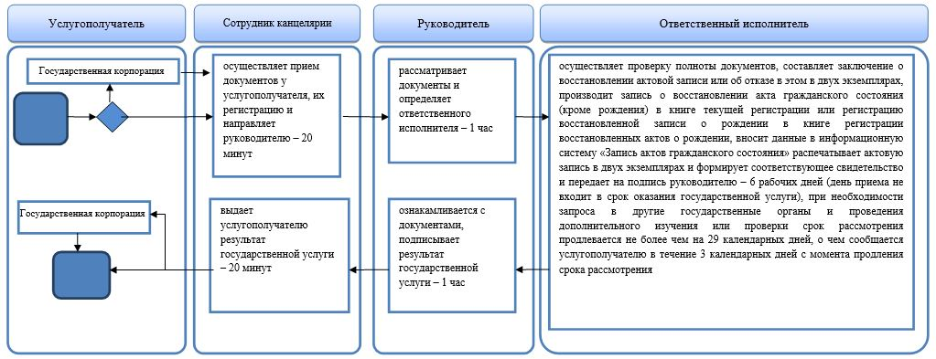

      При обращении услугополучателя к акиму сельского округа

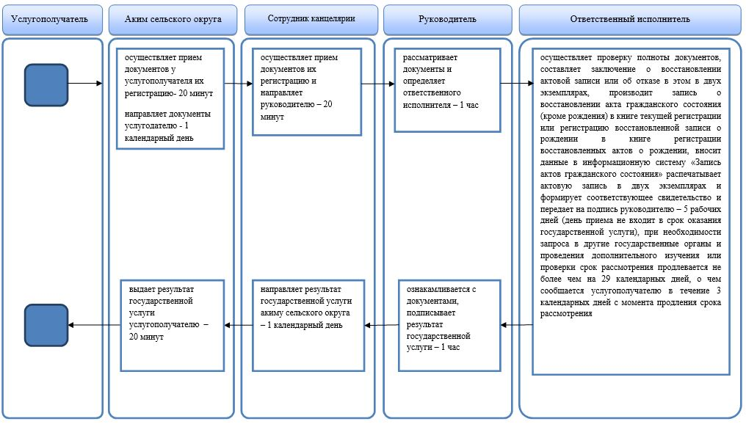

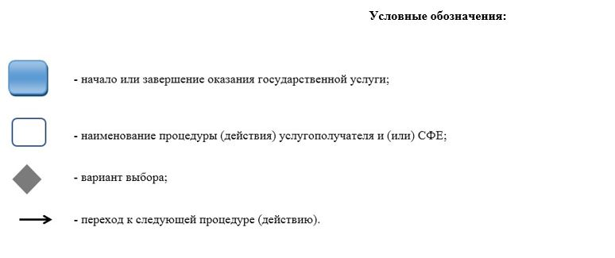

|  |  |
| --- | --- |
|  | Утвержден постановлением акимата Акмолинской области  от 23 ноября 2015 года № А-11/537 |

**Регламент государственной услуги "Выдача повторных свидетельств или справок о регистрации актов гражданского состояния"**

      Сноска. Регламент - в редакции постановление акимата Акмолинской области от 21.04.2016 № А-5/189 (вводится в действие со дня официального опубликования); с изменениями, внесенными постановлением акимата Акмолинской области от 25.12.2017 № А-1/599 (вводится в действие со дня официального опубликования).

**1. Общие положения**

      1. Государственная услуга "Выдача повторных свидетельств или справок о регистрации актов гражданского состояния" (далее – государственная услуга) оказывается соответствующими подразделениями местных исполнительных органов районов, городов областного значения, осуществляющие функции в сфере регистрации актов гражданского состояния (далее - услугодатель).  
      Прием заявлений и выдача результата оказания государственной услуги осуществляется через:  
      некоммерческое акционерное общество Государственная корпорация "Правительство для граждан" (далее – Государственная корпорация);  
      веб-портал "электронного правительства": www.egov.kz (далее – Портал).  
      При истребовании повторных свидетельств или справок о регистрации актов гражданского состояния из зарубежья необходимо обращаться к услугодателю.  
      2. Форма оказания государственной услуги: электронная/бумажная.  
      Сноска. Пункт 2 – в редакции постановления акимата Акмолинской области от 25.12.2017 № А-1/599 (вводится в действие со дня официального опубликования).

      3. Результат оказания государственной услуги:

      1) в Государственной корпорации – выдача повторного свидетельства или справки о регистрации актов гражданского состояния либо мотивированный ответ об отказе в оказании государственной услуги на бумажном носителе при предъявлении документа, удостоверяющего личность, в случаях и по основаниям, предусмотренным пунктом 10 стандарта государственной услуги "Выдача повторных свидетельств или справок о регистрации актов гражданского состояния", утвержденного приказом Министра юстиции Республики Казахстан от 17 апреля 2015 года № 219 (зарегистрировано в Реестре государственной регистрации нормативных правовых актов № 11374) (далее – стандарт);

      2) на портале:

      при получении повторного свидетельства – уведомление о приеме электронного заявления, в форме электронного документа, удостоверенного электронно-цифровой подписью (далее – ЭЦП) уполномоченного лица услугодателя либо мотивированный ответ об отказе в оказании государственной услуги в форме электронного документа, в случаях и по основаниям, предусмотренным пунктом 10 стандарта государственной услуги;

      получение справок о регистрации актов гражданского состояния в форме электронного документа, удостоверенного ЭЦП уполномоченного лица услугодателя.

      Форма предоставления результата оказания государственной услуги: бумажная.

      Сноска. Пункт 3 - в редакции постановления акимата Акмолинской области от 26.12.2016 № А-1/608 (вводится в действие со дня официального опубликования).

**2. Описание порядка действий структурных подразделений (работников) услугодателя в процессе оказания государственной услуги**

      4. Основанием для начала процедуры (действия) по оказанию государственной услуги является документы представленные услугополучателем, согласно пункта 9 стандарта государственной услуги.  
      Сноска. Пункт 4 - в редакции постановления акимата Акмолинской области от 26.12.2016 № А-1/608 (вводится в действие со дня официального опубликования).  
      5. Содержание каждой процедуры (действия), входящей в состав процесса оказания государственной услуги, длительность ее выполнения:  
      1) сотрудник канцелярии осуществляет прием документов у услугополучателя либо его уполномоченного представителя, их регистрацию и направляет руководителю-15 минут;  
      2) руководитель ознакамливается с документами и определяет ответственного исполнителя –1 час;  
      3) ответственный исполнитель осуществляет проверку полноты документов, вносит данные в информационную систему "Запись актов гражданского состояния" распечатывает актовую запись и формирует соответствующее свидетельство или справку и передает на подпись руководителю - 3 часа;  
      при наличии электронной версии актовых записей в информационной системе регистрационный пункт "РАГС" и при наличии в архиве регистрирующего органа акта гражданского состояния услуга оказывается в течение 4 рабочих дней с момента представления услугополучателем необходимых документов, (день приема не входит в срок оказания государственной услуги), выдача готовых документов производится на 5 рабочий день, при необходимости направления запроса в другой регистрирующий орган срок оказания государственной услуги продлевается до 29 календарных дней, с уведомлением услугополучателя в течение 3 календарных дней;  
      при регистрации акта гражданского состояния в другом регистрирующем органе - 29 календарных дней (день приема не входит в срок оказания государственной услуги);  
      4) руководитель ознакамливается с документами, подписывает результат государственной услуги –1 час;  
      5) сотрудник канцелярии выдает услугополучателю результат государственной услуги – 15 минут.   
      6. Результаты процедуры (действия) по оказанию государственной услуги, которые служат основанием для начала выполнения следующих процедур (действий):  
      1) прием документов, отметка о регистрации;  
      2) определение ответственного исполнителя;  
      3) подготовка результата государственной услуги;  
      4) подписание результата государственной услуги;  
      5) выдача результата государственной услуги.

**3. Описание порядка взаимодействия структурных подразделений (работников) услугодателя в процессе оказания государственной услуги**

      7. Перечень структурных подразделений (работников) услугодателя, которые участвуют в процессе оказания государственной услуги:  
      1) сотрудник канцелярии;  
      2) руководитель;  
      3) ответственный исполнитель.  
      8. Описание последовательности процедур (действий) между структурными подразделениями (работниками) с указанием длительности каждой процедуры (действия):  
      1) сотрудник канцелярии осуществляет прием документов у услугополучателя либо его уполномоченного представителя их регистрацию и направляет руководителю-15 минут;  
      2) руководитель ознакамливается с документами и определяет ответственного исполнителя –1 час;  
      3) ответственный исполнитель осуществляет проверку полноты документов, вносит данные в информационную систему "Запись актов гражданского состояния" распечатывает актовую запись и формирует соответствующее свидетельство или справку и передает на подпись руководителю - 3 часа;  
      при наличии электронной версии актовых записей в информационной системе регистрационный пункт "РАГС" и при наличии в архиве регистрирующего органа акта гражданского состояния в течение 4 рабочих дней с момента представления услугополучателем необходимых документов, (день приема не входит в срок оказания государственной услуги), выдача готовых документов производится на 5 рабочий день, при необходимости направления запроса в другой регистрирующий орган срок оказания государственной услуги продлевается до 29 календарных дней, с уведомлением услугополучателя в течение 3 календарных дней;  
      при регистрации акта гражданского состояния в другом регистрирующем органе - 29 календарных дней (день приема не входит в срок оказания государственной услуги);  
      4) руководитель ознакамливается с документами, подписывает результат государственной услуги –1 час;  
      5) сотрудник канцелярии выдает услугополучателю результат государственной услуги – 15 минут.

**4. Описание порядка взаимодействия с Государственной корпорацией "Правительство для граждан" и (или) иными услугодателями, а также порядка использования информационных систем в процессе оказания государственной услуги**

      9. Описание порядка обращения в Государственную корпорацию "Правительство для граждан" и (или) иными услугодателям, длительность обработки запроса услугополучателя:  
      процесс 1 – работник Государственной корпорации проверяет представленные документы, принимает и регистрирует заявление услугополучателя либо его уполномоченного представителя, выдает расписку   
      с указанием: номера и даты приема запроса, вида запрашиваемой государственной услуги, количества и название приложенных документов, даты (времени) и места выдачи документов, фамилии, имени, отчества (при его наличии) работника Государственной корпорации, принявшего заявление;   
      условие 1 – в случае представления услугополучателем неполного пакета документов, указанных в пункте 9 Стандарта, работник Государственной корпорации отказывает в приеме документов и выдает расписку об отказе в приеме документов по форме согласно приложению 3 к Стандарту;  
      процесс 2 – процедуры (действия) услугодателя, предусмотренные пунктом 5 настоящего Регламента;   
      процесс 3 – работник Государственной корпорации в срок, указанный в расписке о приеме соответствующих документов, выдает услугополучателю готовый результат оказания государственной услуги.   
      Максимально допустимое время ожидания для сдачи документов – 15 минут;   
      максимально допустимое время обслуживания – 15 минут.  
      Перечень необходимых документов для оказания государственной услуги при обращении услугополучателя в Государственную корпорацию:  
      1) заявление о выдаче повторного свидетельства (справки) о рождении, заключении брака, расторжении брака, установлении отцовства (материнства), усыновлении (удочерении), перемене фамилии, имени, отчества, смерти и справки о брачной правоспособности по форме согласно приложению 1 к Стандарту государственной услуги, исходя из вида документа который, необходимо получить услугополучателю;  
      2) документ, удостоверяющий личность (для идентификации);  
      3) документ, подтверждающий уплату в бюджет государственной пошлины или копия документа, являющийся основанием для предоставления налоговых льгот, за исключением оплаты через ПШЭП;  
      4) нотариально удостоверенная доверенность, в случае обращения представителя услугополучателя.  
      В случае подачи заявления о выдаче повторного свидетельства (справки) о смерти дополнительно прилагаются копии документов, подтверждающих родство с умершим.  
      Справка о брачной правоспособности по форме согласно приложению 2 к Стандарту государственной услуги, выдается услугодателем гражданам, постоянно проживающим либо ранее проживавшим на территории Республики Казахстан, для государственной регистрации заключения брака (супружества) за пределами Республики Казахстан.  
      Проверка наличия актовой записи о государственной регистрации заключения брака (супружества) производится с шестнадцатилетнего возраста, если лицо до выезда за пределы Республики Казахстан постоянно проживало в одной административно-территориальной единице, в ином случае справка выдается с момента проживания на данной территории.  
      Для получения справки о брачной правоспособности дополнительно прилагаются копии свидетельства о расторжении брака (супружества) или свидетельства о смерти супруга (супруги), если услугополучатель состоял в браке (супружестве) (свидетельства, выданные на основании актовых записей зарегистрированных, после 2008 года на территории Республики Казахстан не прилагаются).  
      При приеме документов работник Государственной корпорации сверяет копии документов, после чего возвращает оригиналы услугополучателю.  
      Сведения о регистрации актов гражданского состояния, если регистрация была произведена после 2008 года на территории РК, документа подтверждающего оплату услугополучателем в бюджет суммы пошлины (в случае оплаты через ПШЭП), а также о документах удостоверяющих личность услугодатель или работник Государственной корпорации получает из соответствующих государственных информационных систем через шлюз "электронного правительства.  
      Повторное свидетельство о смерти выдается родственникам умерших, лицам входящих в круг наследников.  
      Документы, которые выданы или засвидетельствованы компетентным учреждением иностранного государства либо специально на то уполномоченным лицом, в пределах его компетенции, скрепленные гербовой печатью иностранного государства, принимаются только после прохождения процедуры специального удостоверения (легализации либо апостилирования).  
      Государственная корпорация обеспечивает хранение результата в течение одного месяца, после чего передает их услугодателю для дальнейшего хранения. При обращении услугополучателя по истечении одного месяца, по запросу Государственной корпорации услугодатель в течение одного рабочего дня направляет готовые документы в Государственную корпорацию для выдачи услугополучателю.  
      Сноска. Пункт 9 с изменениями, внесенными постановлением акимата Акмолинской области от 25.12.2017 № А-1/599 (вводится в действие со дня официального опубликования).  
      10. Описание порядка обращения и последовательности процедур (действий) услугодателя и услугополучателя при оказании государственной услуги через Портал:  
      услугополучатель осуществляет регистрацию на Портале с помощью индивидуального идентификационного номера (далее – ИИН) и бизнес–идентификационного номера (далее – БИН), а также пароля (осуществляется для незарегистрированных услугополучателей на Портале);  
      процесс 1 – процесс ввода услугополучателем ИИН/БИН и пароля (процесс авторизации) на Портале для получения услуги;   
      условие 1 – проверка на Портале подлинности данных о зарегистрированном услугополучателе через ИИН/БИН и пароль;   
      процесс 2 – формирование Порталом сообщения об отказе в авторизации в связи с имеющимися нарушениями в данных услугополучателя;  
      процесс 3 – выбор услугополучателем услуги, указанной в настоящем регламенте, вывод на экран формы запроса для оказания услуги и заполнение услугополучателем формы (ввод данных) с учетом ее структуры и форматных требований, прикрепление к форме запроса необходимых копий документов в электронном виде указанные в пункте 9 Стандарта, а также выбор услугополучателем регистрационного свидетельства электронно-цифровой подписи (далее – ЭЦП) для удостоверения (подписания) запроса;  
      условие 2 – проверка на Портале срока действия регистрационного свидетельства ЭЦП и отсутствия в списке отозванных (аннулированных) регистрационных свидетельств, а также соответствия идентификационных данных (между ИИН/БИН указанным в запросе, и ИИН/БИН указанным в регистрационном свидетельстве ЭЦП);   
      процесс 4 – формирование сообщения об отказе в запрашиваемой услуге в связи с не подтверждением подлинности ЭЦП услугополучателя;  
      процесс 5 – направление электронного документа (запроса услугополучателя) удостоверенного (подписанного) ЭЦП услугополучателя через шлюз "электронного правительства" в автоматизированном рабочем месте региональный шлюз "электронного правительства" для обработки запроса услугодателем;   
      процесс 6 – процедуры (действия) услугодателя, предусмотренные пунктом 5 настоящего Регламента;   
      процесс 7 – получение результата оказания государственной услуги услуполучателем. Электронный документ формируется с использованием ЭЦП руководителя услугодателя.   
      Диаграмма функционального взаимодействия информационных систем, задействованных при оказании государственной услуги через Портал, указана в приложении 1 к настоящему регламенту.  
      Подробное описание последовательности процедур (действий), взаимодействий структурных подразделений (работников) услугодателя в процессе оказания государственной услуги, а также описание порядка взаимодействия с иными услугодателями и (или) Государственной корпорации и порядка использования информационных систем в процессе оказания государственной услуги отражается в справочнике бизнес-процессов оказания государственной услуги согласно приложению 2 к настоящему регламенту.

|  |  |
| --- | --- |
|  | Приложение 1 к регламенту государственной услуги "Выдача повторных свидетельств или справок о регистрации актов гражданского состояния" |

**Диаграмма функционального взаимодействия информационных систем, задействованных при оказании государственной услуги через Портал**

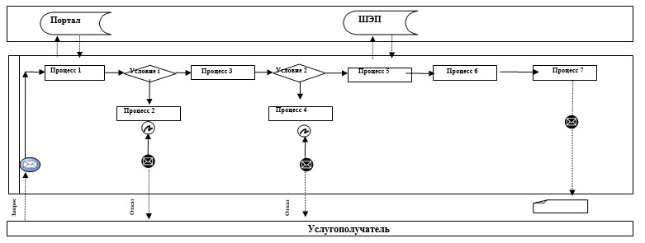

      Расшифровка аббревиатур:  
      Портал – веб-портал "электронного правительства": www.egov.kz;  
      ШЭП – шлюз "электронного правительства".

|  |  |
| --- | --- |
|  | Приложение 2 к регламенту государственной услуги "Выдача повторных свидетельств или справок о регистрации актов гражданского состояния |

**Справочник бизнес-процессов оказания государственной услуги "Выдача повторных свидетельств или справок о регистрации актов гражданского состояния"**

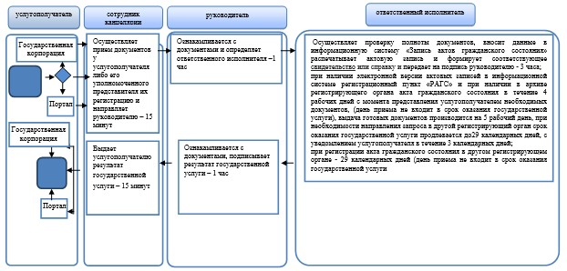

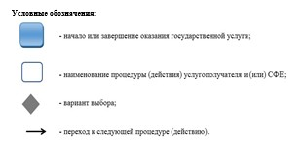

|  |  |
| --- | --- |
|  | Утвержден постановлением акимата Акмолинской области  от 23 ноября 2015 года № А-11/537 |

**Регламент государственной услуги "Регистрация перемены имени, отчества, фамилии в том числе внесение изменений, дополнений и исправлений в записи актов гражданского состояния"**

      Сноска. Регламент - в редакции постановление акимата Акмолинской области от 21.04.2016 № А-5/189 (вводится в действие со дня официального опубликования); с изменениями, внесенными постановлением акимата Акмолинской области от 25.12.2017 № А-1/599 (вводится в действие со дня официального опубликования).

**1. Общие положения**

      1. Государственная услуга "Регистрация перемены имени, отчества, фамилии в том числе внесение изменений, дополнений и исправлений в записи актов гражданского состояния" (далее - государственная услуга) оказывается соответствующими подразделениями местных исполнительных органов районов, городов областного значения, осуществляющие функции в сфере регистрации актов гражданского состояния (далее - услугодатель).  
      Прием заявления и выдача результата оказания государственной услуги осуществляются через:   
      услугодателя;  
      акима поселка, села, сельского округа (далее-аким сельского округа);  
      некоммерческое акционерное общество "Государственная корпорация "Правительство для граждан" (далее – Государственная корпорация);  
      веб-портал "электронного правительства": www.egov.kz (далее - Портал)  
      2. Форма оказания государственной услуги: электронная/бумажная.  
      Сноска. Пункт 2 – в редакции постановления акимата Акмолинской области от 25.12.2017 № А-1/599 (вводится в действие со дня официального опубликования).

      3. Результат оказания государственной услуги:

      свидетельство о перемене имени, отчества, фамилии, свидетельство о рождении (в случаях внесении изменений в актовую запись о рождении), повторное свидетельство о перемене имени, отчества, фамилии с внесенными изменениями, дополнениями и исправлениями либо мотивированный ответ об отказе в оказании государственной услуги на бумажном носителе при предъявлении документа, удостоверяющего личность, в случаях и по основаниям, предусмотренным пунктом 10 стандарта государственной услуги "Регистрация перемены имени, отчества, фамилии в том числе внесение изменений, дополнений и исправлений в записи актов гражданского состояния", утвержденного приказом Министра юстиции Республики Казахстан от 17 апреля 2015 года № 219 (зарегистрирован в Реестре государственной регистрации нормативных правовых актов № 11374) (далее – стандарт).

      На портале в "личный кабинет" услугополучателя направляется уведомление о приеме электронного заявления и назначении даты регистрации перемены имени, отчества, фамилии в форме электронного документа, удостоверенного ЭЦП уполномоченного лица услугодателя либо мотивированный ответ об отказе в оказании государственной услуги в форме электронного документа в случаях и по основаниям, предусмотренным пунктом 10 стандарта государственной услуги.

      Форма предоставления результата оказания государственной услуги: бумажная.

      Сноска. Пункт 3 - в редакции постановления акимата Акмолинской области от 26.12.2016 № А-1/608 (вводится в действие со дня официального опубликования).

**2. Описание порядка действий структурных подразделений (работников) услугодателя в процессе оказания государственной услуги**

      4. Основанием для начала процедуры (действия) по оказанию государственной услуги являются документы представленные услугополучателем, согласно пункта 9 стандарта государственной услуги.  
      Сноска. Пункт 4 - в редакции постановления акимата Акмолинской области от 26.12.2016 № А-1/608 (вводится в действие со дня официального опубликования).  
      5. Содержание каждой процедуры (действия), входящей в состав процесса оказания государственной услуги, длительность его выполнения:  
      При обращении услугополучателя к услугодателю:  
      1) сотрудник канцелярии осуществляет прием документов у услугополучателя их регистрацию и направляет руководителю – 20 минут;  
      2) руководитель ознакамливается с документами и определяет ответственного исполнителя –1 час;

      3) ответственный исполнитель осуществляет проверку полноты документов, составляет заключение, вносит данные в информационную систему "Запись актов гражданского состояния", регистрирует, распечатывает актовую запись в двух экземплярах, формирует соответствующее свидетельство и передает на подпись руководителю – 6 рабочих дней (день приема не входит в срок оказания государственной услуги), при необходимости запроса в другие государственные органы, срок оказания услуги продлевается не более чем на 29 календарных дней, с уведомлением услугополучателя в течение 3 календарных дней;

      заявление о внесении изменений, дополнений и исправлений в запись акта гражданского состояния - 6 рабочих дней (день приема не входит в срок оказания государственной услуги), при необходимости запроса в другие государственные органы, срок оказания услуги продлевается не более чем на 29 календарных дней с уведомлением услугополучателя в течение 3 календарных дней;  
      4) руководитель ознакамливается с документами, подписывает результат государственной услуги –1 час;   
      5) сотрудник канцелярии выдает услугополучателю результат государственной услуги – 20 минут.   
      При обращении услугополучателя к акиму сельского округа:  
      1) аким сельского округа осуществляет прием документов у услугополучателя, их регистрацию- 20 минут;  
      2) аким сельского округа направляет документы услугодателю-1 календарный день;  
      3) сотрудник канцелярии осуществляет прием документов, их регистрацию и направляет руководителю – 20 минут;  
      4) руководитель ознакамливается с документами и определяет ответственного исполнителя –1 час;

      5) ответственный исполнитель осуществляет проверку полноты документов, составляет заключение, вносит данные в информационную систему "Запись актов гражданского состояния", регистрирует, распечатывает актовую запись в двух экземплярах, формирует соответствующее свидетельство и передает на подпись руководителю – 5 рабочих дней (день приема не входит в срок оказания государственной услуги), при необходимости запроса в другие государственные органы, срок оказания услуги продлевается не более чем на 29 календарных дней, с уведомлением услугополучателя в течение 3 календарных дней;

      заявление о внесении изменений, дополнений и исправлений в запись акта гражданского состояния - 5 рабочих дней (день приема не входит в срок оказания государственной услуги), при необходимости запроса в другие государственные органы, срок оказания услуги продлевается не более чем на 29 календарных дней с уведомлением услугополучателя в течение 3 календарных дней;  
      6) руководитель ознакамливается с документами, подписывает результат государственной услуги –1 час;  
      7)сотрудник канцелярии направляет результат государственной услуги акиму сельского округа -1 календарный день;  
      8) аким сельского округа выдает результат государственной услуги услугополучателю – 20 минут.  
      Сноска. Пункт 5 с изменениями, внесенными постановлением акимата Акмолинской области от 25.12.2017 № А-1/599 (вводится в действие со дня официального опубликования).  
      6. Результаты процедуры (действия) по оказанию государственной услуги, которые служат основанием для начала выполнения следующих процедур (действий):  
      1) прием документов, отметка о регистрации;  
      2) определение ответственного исполнителя;  
      3) подготовка результата государственной услуги;  
      4) подписание результата государственной услуги;  
      5) выдача результата государственной услуги.

**3. Описание порядка взаимодействия структурных подразделений (работников) услугодателя в процессе оказания государственной услуги**

      7. Перечень структурных подразделений (работников) услугодателя, которые участвуют в процессе оказания государственной услуги:  
      1) сотрудник канцелярии;  
      2) руководитель;  
      3) ответственный исполнитель;  
      4) аким сельского округа  
      8. Описание последовательности процедур (действий) между структурными подразделениями (работниками) с указанием длительности каждой процедуры (действия):  
      При обращении услугополучателя к услугодателю:  
      1) сотрудник канцелярии осуществляет прием документов у услугополучателя их регистрацию и направляет руководителю – 20 минут;  
      2) руководитель ознакамливается с документами и определяет ответственного исполнителя –1 час;

      3) ответственный исполнитель осуществляет проверку полноты документов, составляет заключение, вносит данные в информационную систему "Запись актов гражданского состояния", регистрирует, распечатывает актовую запись в двух экземплярах, формирует соответствующее свидетельство и передает на подпись руководителю – 6 рабочих дней (день приема не входит в срок оказания государственной услуги), при необходимости запроса в другие государственные органы, срок оказания услуги продлевается не более чем на 29 календарных дней, с уведомлением услугополучателя в течение 3 календарных дней;

      заявление о внесении изменений, дополнений и исправлений в запись акта гражданского состояния - 6 рабочих дней (день приема не входит в срок оказания государственной услуги), при необходимости запроса в другие государственные органы, срок оказания услуги продлевается не более чем на 29 календарных дней с уведомлением услугополучателя в течение 3 календарных дней;  
      4) руководитель ознакамливается с документами, подписывает результат государственной услуги –1 час;  
      5) сотрудник канцелярии выдает услугополучателю результат государственной услуги – 20 минут.  
      При обращении услугополучателя к акиму сельского округа:  
      1) аким сельского округа осуществляет прием документов у услугополучателя, их регистрацию- 20 минут;  
      2) аким сельского округа направляет документы услугодателю – 1 календарный день;  
      3) сотрудник канцелярии осуществляет прием документов, их регистрацию и направляет руководителю – 20 минут;  
      4) руководитель ознакамливается с документами и определяет ответственного исполнителя –1 час;

      5) ответственный исполнитель осуществляет проверку полноты документов, составляет заключение, вносит данные в информационную систему "Запись актов гражданского состояния", регистрирует, распечатывает актовую запись в двух экземплярах, формирует соответствующее свидетельство и передает на подпись руководителю – 5 рабочих дней (день приема не входит в срок оказания государственной услуги), при необходимости запроса в другие государственные органы, срок оказания услуги продлевается не более чем на 29 календарных дней, с уведомлением услугополучателя в течение 3 календарных дней;

      заявление о внесении изменений, дополнений и исправлений в запись акта гражданского состояния - 5 рабочих дней (день приема не входит в срок оказания государственной услуги), при необходимости запроса в другие государственные органы, срок оказания услуги продлевается не более чем на 29 календарных дней с уведомлением услугополучателя в течение 3 календарных дней;  
      6) руководитель ознакамливается с документами, подписывает результат государственной услуги –1 час;  
      7) сотрудник канцелярии направляет результат государственной услуги акиму сельского округа -1 календарный день;  
      8) аким сельского округа выдает результат государственной услуги услугополучателю – 20 минут.  
      Сноска. Пункт 8 с изменениями, внесенными постановлением акимата Акмолинской области от 25.12.2017 № А-1/599 (вводится в действие со дня официального опубликования).

**4. Описание порядка взаимодействия с Государственной корпорацией "Правительство для граждан" и (или) иными услугодателями, а также порядка использования информационных систем в процессе оказания государственной услуги**

      9. Описание порядка обращения в Государственную корпорацию "Правительство для граждан" и (или) иными услугодателям, длительность обработки запроса услугополучателя:  
      процесс 1 – работник Государственной корпорации проверяет представленные документы, принимает и регистрирует заявление услугополучателя, выдает расписку с указанием номера и даты приема запроса, вида запрашиваемой государственной услуги, количества и название приложенных документов, даты (времени) и места выдачи документов, фамилии, имени, отчества работника Государственной корпорации, принявшего заявление;   
      условие 1 – в случае представления услугополучателем неполного пакета документов, указанных в пункте 9 Стандарта, работник Государственной корпорации отказывает в приеме документов и выдает расписку об отказе в приеме документов по форме согласно приложению 3 к Стандарту;  
      процесс 2 – процедуры (действия) услугодателя, предусмотренные пунктом 5 настоящего регламента;  
      процесс 3 – работник Государственной корпорации в срок, указанный в расписке о приеме соответствующих документов, выдает услугополучателю готовый результат оказания государственной услуги.  
      При обращении в Государственную корпорации, день приема документов не входит в срок оказания государственной услуги.  
      Максимально допустимое время ожидания для сдачи пакета документов – 15 минут;  
      максимально допустимое время обслуживания – 15 минут.  
      Перечень необходимых документов для государственной регистрации перемены имени, отчества, фамилии при обращении услугополучателя в Государственную корпорацию:  
      1) заявление о государственной регистрации перемены имени, отчества, фамилии (далее - заявление) по форме согласно приложению 1 к Стандарту государственной услуги;  
      2) документ, удостоверяющий личность (для идентификации личности);  
      3) оригинал и копия свидетельства о рождении услугополучателя (если актовая запись была зарегистрирована после 2008 года на территории Республики Казахстан копия свидетельства не представляется);  
      4) копия свидетельства о заключении брака (супружества) (если актовая запись была зарегистрирована после 2008 года на территории Республики Казахстан копия свидетельства не представляется);  
      5) копия свидетельства о рождении ребенка, если у услугополучателя имеются несовершеннолетние дети (если актовая запись была зарегистрирована после 2008 года на территории Республики Казахстан копия свидетельства не представляется);  
      6) копия свидетельства об усыновлении либо об установлении отцовства, если таковые были зарегистрированы регистрирующими органами (если актовая запись была зарегистрирована после 2008 года на территории Республики Казахстан копия свидетельства не представляется);  
      7) копия свидетельства о расторжении брака (супружества), если услугополучатель ходатайствует о присвоении ему добрачной фамилии в связи с расторжением брака (супружества) (если актовая запись была зарегистрирована после 2008 года на территории Республики Казахстан копия свидетельства не представляется);  
      8) две фотографии услугополучателя размером 3*4 см.;  
      9) документ, подтверждающий уплату в бюджет государственной пошлины, за исключением случаев оплаты через ПШЭП;  
      10) в случае необходимости сотрудником услугодателя истребуются дополнительные документы, подтверждающие причины, в связи с которыми услугополучатель просит переменить имя, отчество, фамилию.  
      Сведения о документах, удостоверяющих личность услугополучателя, документа подтверждающего оплату услугополучателем в бюджет суммы пошлины (в случае оплаты через ПШЭП), а также свидетельств о регистрации актов гражданского состояния, если регистрация была произведена после 2008 года, на территории Республики Казахстан услугодатель или работник Государственной корпорации получает из соответствующих государственных информационных систем через шлюз "электронного правительства.  
      Перечень необходимых документов, для внесения изменений, дополнений и исправлений в актовую запись о перемене имени, отчества, фамилии услугополучателем при обращении в Государственную корпорацию:  
      1) заявление о внесении изменений, дополнений и исправлений по форме согласно приложению 2 к Стандарту государственной услуги;  
      2) документ, удостоверяющий личность (для идентификации личности);  
      3) оригинал и копия свидетельства о государственной регистрации акта гражданского состояния, которое подлежит обмену в связи с внесением изменения, дополнения и исправления в запись акта гражданского состояния, в случае утери оригинала свидетельства – справка о регистрации акта гражданского состояния;  
      4) документ, подтверждающий наличие основания для внесения изменения, дополнения и исправления в запись акта гражданского состояния;  
      5) нотариально удостоверенная доверенность, в случае обращения представителя услугополучателя.  
      При приеме документов работник Государственной корпорации сверяет копии документов, после чего возвращает оригиналы услугополучателю.  
      Государственная корпорация обеспечивает хранение результата в течение одного месяца, после чего передает их услугодателю для дальнейшего хранения. При обращении услугополучателя по истечении одного месяца, по запросу Государственной корпорации услугодатель в течение одного рабочего дня направляет готовые документы в Государственной корпорации для выдачи услугополучателю.  
      Сноска. Пункт 9 с изменениями, внесенными постановлением акимата Акмолинской области от 25.12.2017 № А-1/599 (вводится в действие со дня официального опубликования).  
      10. Описание порядка обращения и последовательности процедур (действий) услугодателя и услугополучателя при оказании государственной услуги через Портал:  
      услугополучатель осуществляет регистрацию на Портале с помощью индивидуального идентификационного номера (далее – ИИН) и бизнес–идентификационного номера (далее – БИН), а также пароля (осуществляется для незарегистрированныхуслугополучателей на Портале);  
      процесс 1 – процесс ввода услугополучателем ИИН/БИН и пароля (процесс авторизации) на Портале для получения услуги;  
      условие 1 – проверка на Портале подлинности данных о зарегистрированном услугополучателе через ИИН/БИН и пароль;  
      процесс 2 – формирование Порталом сообщения об отказе в авторизации в связи с имеющимися нарушениями в данных услугополучателя;  
      процесс 3 – выбор услугополучателем услуги, указанной в настоящем регламенте, вывод на экран формы запроса для оказания услуги и заполнение услугополучателем формы (ввод данных) с учетом ее структуры и форматных требований, прикрепление к форме запроса необходимых копий документов в электронном виде указанные в пункте 9 Стандарта, а также выбор услугополучателем регистрационного свидетельства электронно-цифровой подписи (далее – ЭЦП) для удостоверения (подписания) запроса;  
      условие 2 – проверка на Портале срока действия регистрационного свидетельства ЭЦП и отсутствия в списке отозванных (аннулированных) регистрационных свидетельств, а также соответствия идентификационных данных (между ИИН/БИН указанным в запросе, и ИИН/БИН указанным в регистрационном свидетельстве ЭЦП);  
      процесс 4 – формирование сообщения об отказе в запрашиваемой услуге в связи с не подтверждением подлинности ЭЦП услугополучателя;  
      процесс 5 – направление электронного документа (запроса услугополучателя) удостоверенного (подписанного) ЭЦП услугополучателя через шлюз "электронного правительства" в автоматизированном рабочем месте региональный шлюз "электронного правительства" для обработки запроса услугодателем;  
      процесс 6 – процедуры (действия) услугодателя, предусмотренные пунктом 5 настоящего регламента;  
      процесс 7 – получение результата оказания государственной услуги услугополучателем. Электронный документ формируется с использованием ЭЦП руководителя услугодателя.  
      Диаграмма функционального взаимодействия информационных систем, задействованных в оказании государственной услуги через Портал указана в приложении 1 к настоящему регламенту.  
      Подробное описание последовательности процедур (действий), взаимодействий структурных подразделений (работников) услугодателя в процессе оказания государственной услуги, а также описание порядка взаимодействия с иными услугодателями и (или) Государственной корпорации и порядка использования информационных систем в процессе оказания государственной услуги отражается в справочнике бизнес-процессов оказания государственной услуги согласно приложению 2 к настоящему регламенту.

|  |  |
| --- | --- |
|  | Приложение 1 к Регламенту государственной услуги "Регистрация перемены имени, отчества, фамилии в том числе внесение изменений, дополнений и исправлений в записи актов гражданского состояния" |

**Диаграмма функционального взаимодействия информационных систем, задействованных в оказании государственной услуги через Портал**

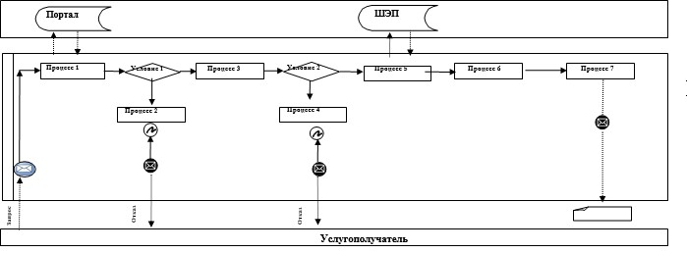

      Расшифровка аббревиатур:  
      Портал – веб-портал "электронного правительства": www.egov.kz;  
      ШЭП-шлюз "электронного правительства".

|  |  |
| --- | --- |
|  | Приложение 2 к регламенту государственной услуги "Регистрация перемены имени, отчества, фамилии в том числе внесение изменений, дополнений и исправлений в записи актов гражданского состояния" |

**Справочник бизнес-процессов оказания государственной услуги "Регистрация перемены имени, отчества, фамилии в том числе внесение изменений, дополнений и исправлений в записи актов гражданского состояния"**

      Сноска. Приложение 2 – в редакции постановления акимата Акмолинской области от 25.12.2017 № А-1/599 (вводится в действие со дня официального опубликования).

      При обращении услугополучателя к услугодателю

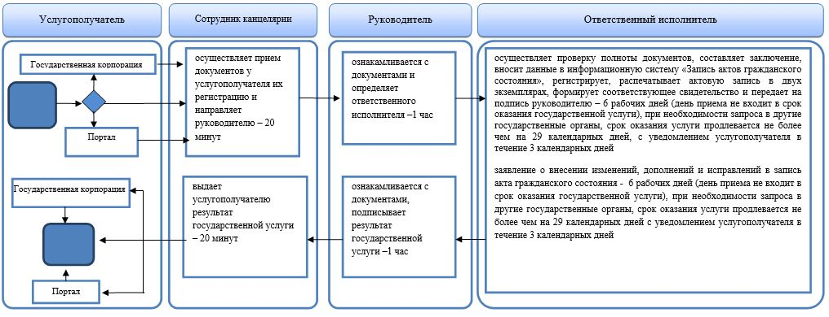

      При обращении услугополучателя к акиму сельского округа

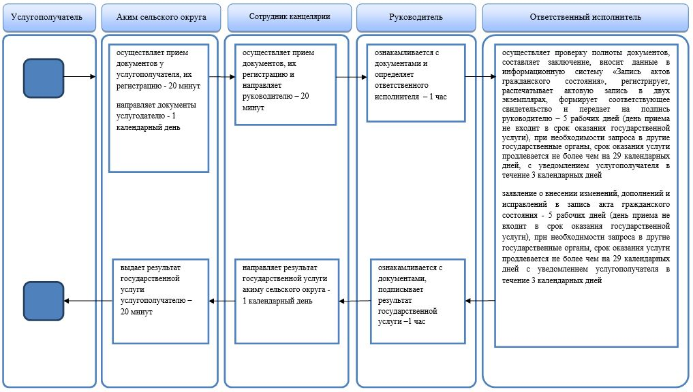

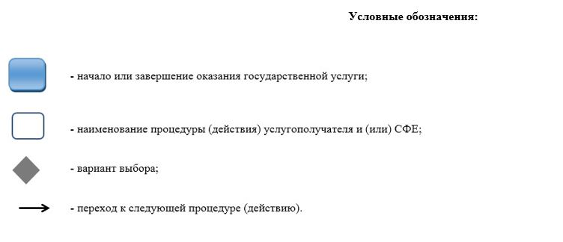

|  |  |
| --- | --- |
|  | Утвержден постановлением акимата Акмолинской области  от 23 ноября 2015 года № А-11/537 |

**Регламент государственной услуги "Регистрация расторжения брака (супружества), в том числе внесение изменений, дополнений и исправлений в записи актов гражданского состояния"**

      Сноска. Регламент - в редакции постановление акимата Акмолинской области от 21.04.2016 № А-5/189 (вводится в действие со дня официального опубликования); с изменениями, внесенными постановлением акимата Акмолинской области от 25.12.2017 № А-1/599 (вводится в действие со дня официального опубликования).

**1. Общие положения**

      1. Государственная услуга "Регистрация расторжения брака (супружества), в том числе внесение изменений, дополнений и исправлений в записи актов гражданского состояния" (далее - государственная услуга) оказывается соответствующими подразделениями местных исполнительных органов районов, городов областного значения, осуществляющие функции в сфере регистрации актов гражданского состояния (далее - услугодатель).   
      Прием заявления и выдача результата оказания государственной услуги осуществляются через:  
      услугодателя;  
      акима поселка, села, сельского округа (далее - аким сельского округа);  
      некоммерческое акционерное общество "Государственная корпорация "Правительство для граждан" (далее – Государственная корпорация);  
      веб-портал "электронного правительства": www.egov.kz (далее – Портал).  
      2. Форма оказания государственной услуги: электронная/бумажная.  
      Сноска. Пункт 2 – в редакции постановления акимата Акмолинской области от 25.12.2017 № А-1/599 (вводится в действие со дня официального опубликования).

      3. Результат оказания государственной услуги:

      свидетельство о государственной регистрации расторжения брака (супружества), повторное свидетельство о расторжении брака (супружества) с внесенными изменениями, дополнениями и исправлениями либо мотивированный ответ об отказе в оказании государственной услуги на бумажном носителе при предъявлении документа, удостоверяющего личность, в случаях и по основаниям, предусмотренным пунктом 10 стандарта государственной услуги "Регистрация расторжения брака (супружества), в том числе внесение изменений, дополнений и исправлений в записи актов гражданского состояния", утвержденного приказом Министра юстиции Республики Казахстан от 17 апреля 2015 года № 219 (зарегистрированв Реестре государственной регистрации нормативных правовых актов № 11374) (далее – Стандарт).

      На портале в "личный кабинет" услугополучателя направляется уведомление о приеме электронного заявления и назначения даты регистрации расторжения брака (супружества) в форме электронного документа, удостоверенного электронно-цифровой подписью (далее – ЭЦП) уполномоченного лица услугодателя либо мотивированный ответ об отказе в оказании государственной услуги в форме электронного документа в случаях и по основаниям, предусмотренным пунктом 10 стандарта государственной услуги.

      Форма предоставления результата оказания государственной услуги: бумажная.  
      Сноска. Пункт 3 - в редакции постановления акимата Акмолинской области от 26.12.2016 № А-1/608 (вводится в действие со дня официального опубликования).

**2. Описание порядка действий структурных подразделений (работников) услугодателя в процессе оказания государственной услуги**

      4. Основанием для начала процедуры (действия) по оказанию государственной услуги являются документы представленные услугополучателем, согласно пункта 9 стандарта государственной услуги.  
      Сноска. Пункт 4 - в редакции постановления акимата Акмолинской области от 26.12.2016 № А-1/608 (вводится в действие со дня официального опубликования).  
      5. Содержание каждой процедуры (действия), входящей в состав процесса оказания государственной услуги, длительность его выполнения в разрезе каждого структурного подразделения:  
      При обращении услугополучателя к услугодателю:   
      1) сотрудник канцелярии осуществляет прием документов у услугополучателя их регистрацию и направляет руководителю – 20 минут;  
      2) руководитель ознакамливается с документами и определяет ответственного исполнителя – 1 час;  
      3) ответственный исполнитель осуществляет проверку полноты документов, регистрирует в журнале учета заявлений, вносит данные в информационную систему "Запись актов гражданского состояния" распечатывает актовую запись в двух экземплярах и формирует соответствующее свидетельство и передает на подпись руководителю - 1 рабочий день;  
      при необходимости направления заявления о регистрации расторжения брака на основании вступившего в законную силу решения суда по месту его вынесения в другую территориальную единицу - 29 календарных дней;   
      регистрация расторжения брака (супружества) на основании: вступившего в законную силу решения суда о признании супруга безвестно отсутствующим, либо недееспособным, также приговора суда об осуждении супруга за совершение преступления к лишению свободы на срок не менее трех лет - 44 календарных дней (день приема не входит в срок оказания государственной услуги), с уведомлением в недельный срок со дня поступления заявления супруга, находящегося в заключении, либо опекуна недееспособного супруга или опекуна над имуществом признанного безвестно отсутствующего супруга;  
      государственная регистрация расторжения брака (супружества) по взаимному согласию супругов, не имеющих несовершеннолетних детей, оказывается по истечении месячного срока со дня подачи заявления (день приема не входит в срок оказания государственной услуги);  
      при необходимости дополнительной проверки документов, срок оказания услуги продлевается не более чем на 29 календарных дней, с уведомлением услугополучателя в течение 3 календарных дней с момента продления срока рассмотрения;  
      заявление о внесении изменений, дополнений и исправлений в запись акта гражданского состояния – 6 рабочих дней (день приема не входит в срок оказания государственной услуги), при необходимости запроса в другие государственные органы, срок оказания услуги продлевается не более чем на 29 календарных дней с уведомлением услугополучателя в течение 3 (трех) календарных дней;  
      4) руководитель ознакамливается с документами, подписывает результат государственной услуги – 1 час;  
      5) сотрудник канцелярии выдает услугополучателю результат государственной услуги – 20 минут.   
      При обращении услугополучателя к акиму сельского округа:  
      1) аким сельского округа осуществляет прием документов у услугополучателя и их регистрацию - 20 минут;  
      2) аким сельского округа направляет документы услугодателю-1 календарный день;  
      3) сотрудник канцелярии осуществляет прием документов, их регистрацию и направляет руководителю – 20 минут;   
      4) руководитель ознакамливается с документами и определяет ответственного исполнителя – 1 час;   
      5) ответственный исполнитель осуществляет проверку полноты документов, регистрирует в журнале учета заявлений, вносит данные в информационную систему "Запись актов гражданского состояния" распечатывает актовую запись в двух экземплярах и формирует соответствующее свидетельство и передает на подпись руководителю - 1 рабочий день;  
      при необходимости направления заявления о регистрации расторжения брака на основании вступившего в законную силу решения суда по месту его вынесения в другую территориальную единицу – 29 календарных дней;   
      регистрация расторжения брака (супружества) на основании: вступившего в законную силу решения суда о признании супруга безвестно отсутствующим, либо недееспособным, также приговора суда об осуждении супруга за совершение преступления к лишению свободы на срок не менее трех лет - 44 календарных дней (день приема не входит в срок оказания государственной услуги), с уведомлением в недельный срок со дня поступления заявления супруга, находящегося в заключении, либо опекуна недееспособного супруга или опекуна над имуществом признанного безвестно отсутствующего супруга;  
      государственная регистрация расторжения брака (супружества) по взаимному согласию супругов, не имеющих несовершеннолетних детей, оказывается по истечении месячного срока со дня подачи заявления (день приема не входит в срок оказания государственной услуги);  
      при необходимости дополнительной проверки документов, срок оказания услуги продлевается не более чем на 29 календарных дней, с уведомлением услугополучателя в течение 3 календарных дней с момента продления срока рассмотрения;  
      заявление о внесении изменений, дополнений и исправлений в запись акта гражданского состояния – 6 рабочих дней (день приема не входит в срок оказания государственной услуги), при необходимости запроса в другие государственные органы, срок оказания услуги продлевается не более чем на 29 календарных дней с уведомлением услугополучателя в течение 3 (трех) календарных дней;  
      6) руководитель ознакамливается с документами, подписывает результат государственной услуги – 1 час;  
      7) сотрудник канцелярии направляет результат государственной услуги акиму сельского округа -1 календарный день;  
      8) аким сельского округа выдает результат государственной услуги услугополучателю – 20 минут.  
      Сноска. Пункт 5 с изменениями, внесенными постановлением акимата Акмолинской области от 25.12.2017 № А-1/599 (вводится в действие со дня официального опубликования).  
      6. Результаты процедуры (действия) по оказанию государственной услуги, которые служат основанием для начала выполнения следующих процедур (действий):  
      1) прием документов, отметка о регистрации;  
      2) определение ответственного исполнителя;  
      3) подготовка результата государственной услуги;  
      4) подписание результата государственной услуги;  
      5) выдача результата государственной услуги.

**3. Описание порядка взаимодействия структурных подразделений (работников) услугодателя в процессе оказания государственной услуги**

      7. Перечень структурных подразделений (работников) услугодателя, которые участвуют в процессе оказания государственной услуги:  
      1) сотрудник канцелярии;   
      2) руководитель;  
      3) ответственный исполнитель;  
      4) аким сельского округа;  
      8. Описание последовательности процедур (действий) между структурными подразделениями (работниками) с указанием длительности каждой процедуры (действия):  
      При обращении услугополучателя к услугодателю:   
      1) сотрудник канцелярии осуществляет прием документов у услугополучателя их регистрацию и направляет руководителю – 20 минут;   
      2) руководитель ознакамливается с документами и определяет ответственного исполнителя – 1 час;  
      3) ответственный исполнитель осуществляет проверку полноты документов, регистрирует в журнале учета заявлений, вносит данные в информационную систему "Запись актов гражданского состояния" распечатывает актовую запись в двух экземплярах и формирует соответствующее свидетельство и передает на подпись руководителю - 1 рабочий день;  
      при необходимости направления заявления о регистрации расторжения брака на основании вступившего в законную силу решения суда по месту его вынесения в другую территориальную единицу - 29 календарных дней;   
      регистрация расторжения брака (супружества) на основании: вступившего в законную силу решения суда о признании супруга безвестно отсутствующим, либо недееспособным, также приговора суда об осуждении супруга за совершение преступления к лишению свободы на срок не менее трех лет - 44 календарных дней (день приема не входит в срок оказания государственной услуги), с уведомлением в недельный срок со дня поступления заявления супруга, находящегося в заключении, либо опекуна недееспособного супруга или опекуна над имуществом признанного безвестно отсутствующего супруга;  
      государственная регистрация расторжения брака (супружества) по взаимному согласию супругов, не имеющих несовершеннолетних детей, оказывается по истечении месячного срока со дня подачи заявления (день приема не входит в срок оказания государственной услуги);  
      при необходимости дополнительной проверки документов, срок оказания услуги продлевается не более чем на 29 календарных дней, с уведомлением услугополучателя в течение 3 календарных дней с момента продления срока рассмотрения;  
      заявление о внесении изменений, дополнений и исправлений в запись акта гражданского состояния – 6 рабочих дней (день приема не входит в срок оказания государственной услуги), при необходимости запроса в другие государственные органы, срок оказания услуги продлевается не более чем на 29 календарных дней с уведомлением услугополучателя в течение 3 (трех) календарных дней;  
      4) руководитель ознакамливается с документами, подписывает результат государственной услуги – 1 час;  
      5) сотрудник канцелярии выдает услугополучателю результат государственной услуги – 20 минут.   
      При обращении услугополучателя к акиму сельского округа:  
      1) аким сельского округа осуществляет прием документов у услугополучателя и их регистрацию - 20 минут;  
      2) аким сельского округа направляет документы услугодателю-1 календарный день;  
      3) сотрудник канцелярии осуществляет прием документов, их регистрацию и направляет руководителю – 20 минут;   
      4) руководитель ознакамливается с документами и определяет ответственного исполнителя – 1 час;   
      5) ответственный исполнитель осуществляет проверку полноты документов, регистрирует в журнале учета заявлений, вносит данные в информационную систему "Запись актов гражданского состояния" распечатывает актовую запись в двух экземплярах и формирует соответствующее свидетельство и передает на подпись руководителю - 1 рабочий день;  
      при необходимости направления заявления о регистрации расторжения брака на основании вступившего в законную силу решения суда по месту его вынесения в другую территориальную единицу – 29 календарных дней;   
      регистрация расторжения брака (супружества) на основании: вступившего в законную силу решения суда о признании супруга безвестно отсутствующим, либо недееспособным, также приговора суда об осуждении супруга за совершение преступления к лишению свободы на срок не менее трех лет - 44 календарных дней (день приема не входит в срок оказания государственной услуги), с уведомлением в недельный срок со дня поступления заявления супруга, находящегося в заключении, либо опекуна недееспособного супруга или опекуна над имуществом признанного безвестно отсутствующего супруга;  
      государственная регистрация расторжения брака (супружества) по взаимному согласию супругов, не имеющих несовершеннолетних детей, оказывается по истечении месячного срока со дня подачи заявления (день приема не входит в срок оказания государственной услуги);  
      при необходимости дополнительной проверки документов, срок оказания услуги продлевается не более чем на 29 календарных дней, с уведомлением услугополучателя в течение 3 календарных дней с момента продления срока рассмотрения;  
      заявление о внесении изменений, дополнений и исправлений в запись акта гражданского состояния – 6 рабочих дней (день приема не входит в срок оказания государственной услуги), при необходимости запроса в другие государственные органы, срок оказания услуги продлевается не более чем на 29 календарных дней с уведомлением услугополучателя в течение 3 (трех) календарных дней;  
      6) руководитель ознакамливается с документами, подписывает результат государственной услуги – 1 час;  
      7) сотрудник канцелярии направляет результат государственной услуги акиму сельского округа -1 календарный день;  
      8) аким сельского округа выдает результат государственной услуги услугополучателю – 20 минут.  
      Сноска. Пункт 8 с изменениями, внесенными постановлением акимата Акмолинской области от 25.12.2017 № А-1/599 (вводится в действие со дня официального опубликования).

**4. Описание порядка взаимодействия с Государственной корпорацией "Правительство для граждан" и (или) иными услугодателями, а также порядка использования информационных систем в процессе оказания государственной услуги**

      9. Описание порядка обращения в Государственную корпорацию "Правительство для граждан" и (или) иными услугодателям, длительность обработки запроса услугополучателя:  
      процесс 1 – работник Государственной корпорации проверяет представленные документы, принимает и регистрирует заявление услугополучателя, выдает расписку о приеме документов с указанием номера и даты приема запроса, вида запрашиваемой государственной услуги, количества и название приложенных документов, даты (времени) и места выдачи документов, фамилии, имени, отчества работника Государственной корпорации, принявшего заявление;  
      условие 1 – в случае представления услугополучателем неполного пакета документов, указанных в пункте 9 Стандарта, работник Государственной корпорации отказывает в приеме документов и выдает расписку об отказе в приеме документов по форме согласно приложению 5 к Стандарту;  
      процесс 2 – процедуры (действия) услугодателя, предусмотренные пунктом 5 настоящего регламента;  
      процесс 3 – работник Государственной корпорации в срок, указанный в расписке о приеме соответствующих документов, выдает услугополучателю готовый результат оказания государственной услуги.  
      При обращении в Государственную корпорацию, день приема документов не входит в срок оказания государственной услуги.  
      Максимально допустимое время ожидания для сдачи пакета документов – 15 минут;   
      максимально допустимое время обслуживания – 15 минут.  
      Перечень необходимых документов для регистрации расторжения брака (супружества) на основании решения суда при обращении услугополучателя в Государственную корпорацию:  
      1) заявление о государственной регистрации расторжения брака (супружества) (далее - заявление) по форме согласно приложению 1 к Стандарту;  
      2) документ, удостоверяющий личность (для идентификации);  
      3) копия решения суда о расторжении брака (супружества);  
      4) документ, подтверждающий уплату в бюджет государственной пошлины;  
      5) нотариально удостоверенная доверенность, в случае обращения представителя услугополучателя.  
      Для регистрации расторжения брака (супружества) по взаимному согласию супругов, не имеющих несовершеннолетних детей при обращении услугополучателя услугодателю:  
      1) заявление о государственной расторжении брака (супружества) по форме согласно приложению 2 к Стандарту;  
      2) документ, удостоверяющий личность (для идентификации);  
      3) свидетельство о заключении брака (супружества);  
      4) документ, подтверждающий уплату в бюджет государственной пошлины.  
      Для регистрации расторжения брака (супружества) на основании вступившего в законную силу решения суда о признании супруга безвестно отсутствующим, либо недееспособным, также с лицами, осужденными приговором суда за совершение преступления к лишению свободы на срок не менее трех лет при обращении услугополучателя услугодателю:  
      1) заявление о государственной регистрации расторжения брака (супружества) на основании вступившего в законную силу решения суда о признании супруга безвестно отсутствующим, либо недееспособным, также с лицами, осужденными приговором суда за совершение преступления к лишению свободы на срок не менее трех лет по форме согласно приложению 3 к Стандарту;  
      2) документ, удостоверяющий личность (для идентификации);  
      3) копия решения суда или приговора суда;  
      4) свидетельство о заключении брака (супружества);  
      5) документ, подтверждающий уплату в бюджет государственной пошлины;  
      6) нотариально удостоверенная доверенность, в случае обращения представителя услугополучателя.  
      Перечень необходимых документов для внесения изменений, дополнений и исправлений в актовую запись о расторжении брака (супружества) при обращении услугополучателя в Государственную корпорацию:  
      1) заявление о внесении изменений, дополнений и исправлений по форме согласно приложению 4 к настоящему Стандарту;  
      2) документ, удостоверяющий личность (для идентификации);  
      3) свидетельство о расторжении брака (супружества), в случае утери оригинала свидетельства – справка о расторжении брака (супружества);  
      4) документ, подтверждающий уплату в бюджет государственной пошлины;  
      5) нотариально удостоверенная доверенность, в случае обращения представителя услугополучателя.  
      При приеме документов работник Государственной корпорации сверяет копии документов, после чего возвращает оригиналы услугополучателю.  
      Сведения о документах, удостоверяющих личность услугополучателя, документа подтверждающего оплату услугополучателем в бюджет суммы пошлины (в случае оплаты через ПШЭП), а также свидетельств о регистрации актов гражданского состояния, если регистрация была произведена после 2008 года на территории Республики Казахстан, услугодатель или работник Государственной корпорации получает из соответствующих государственных информационных систем через шлюз "электронного правительства.  
      Государственная корпорация обеспечивает хранение результата в течение одного месяца, после чего передает их услугодателю для дальнейшего хранения. При обращении услугополучателя по истечении одного месяца, по запросу Государственной корпорации услугодатель в течение одного рабочего дня направляет готовые документы в Государственной корпорации для выдачи услугополучателю.  
      Сноска. Пункт 9 с изменениями, внесенными постановлением акимата Акмолинской области от 25.12.2017 № А-1/599 (вводится в действие со дня официального опубликования).  
      10. Описание порядка обращения и последовательности процедур (действий) услугодателя и услугополучателя при оказании государственной услуги через Портал:   
      услугополучатель осуществляет регистрацию на Портале с помощью индивидуального идентификационного номера (далее – ИИН) и бизнес–идентификационного номера (далее – БИН), а также пароля (осуществляется для незарегистрированных услугополучателей на Портале);  
      процесс 1 – процесс ввода услугополучателем ИИН/БИН и пароля (процесс авторизации) на Портале для получения услуги;   
      условие 1 – проверка на Портале подлинности данных о зарегистрированном услугополучателе через ИИН/БИН и пароль;   
      процесс 2 – формирование Порталом сообщения об отказе в авторизации в связи с имеющимися нарушениями в данных услугополучателя;  
      процесс 3 – выбор услугополучателем услуги, указанной в настоящем регламенте, вывод на экран формы запроса для оказания услуги и заполнение услугополучателем формы (ввод данных) с учетом ее структуры и форматных требований, прикрепление к форме запроса необходимых копий документов в электронном виде указанные в пункте 9 Стандарта, а также выбор услугополучателем регистрационного свидетельства электронно-цифровой подписи (далее – ЭЦП) для удостоверения (подписания) запроса;   
      условие 2 – проверка на Портале срока действия регистрационного свидетельства ЭЦП и отсутствия в списке отозванных (аннулированных) регистрационных свидетельств, а также соответствия идентификационных данных (между ИИН/БИН указанным в запросе, и ИИН/БИН указанным в регистрационном свидетельстве ЭЦП);  
      процесс 4 – формирование сообщения об отказе в запрашиваемой услуге в связи с не подтверждением подлинности ЭЦП услугополучателя;  
      процесс 5 – направление электронного документа (запроса услугополучателя) удостоверенного (подписанного) ЭЦП услугополучателя через шлюз "электронного правительства" в автоматизированном рабочем месте региональный шлюз "электронного правительства" для обработки запроса услугодателем;  
      процесс 6 – процедуры (действия) услугодателя, предусмотренные пунктом 5 настоящего Регламента;  
      процесс 7 – получение результата оказания государственной услуги услуполучателем. Электронный документ формируется с использованием ЭЦП руководителя услугодателя.   
      Диаграмма функционального взаимодействия информационных систем, задействованных при оказании государственной услуги через Портал, указана в приложении 1 к настоящему регламенту.  
      Подробное описание последовательности процедур (действий), взаимодействий структурных подразделений (работников) услугодателя в процессе оказания государственной услуги, а также описание порядка взаимодействия с иными услугодателями и (или) Государственной корпорации и порядка использования информационных систем в процессе оказания государственной услуги отражается в справочнике бизнес-процессов оказания государственной услуги согласно приложению 2 к настоящему регламенту.

|  |  |
| --- | --- |
|  | Приложение 1 к регламенту государственной услуги "Регистрация расторжения брака (супружества), в том числе внесение изменений, дополнений и исправлений в записи актов гражданского состояния" |

**Диаграмма функционального взаимодействия информационных систем, задействованных при оказании государственной услуги через Портал**

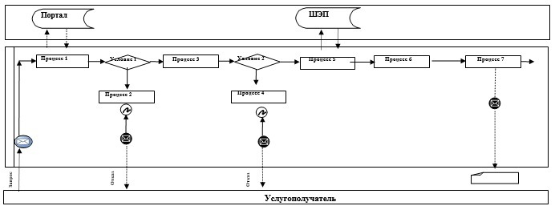

      Расшифровка аббревиатур:  
      Портал – веб-портал "электронного правительства": www.egov.kz;  
      ШЭП – шлюз "электронного правительства".

|  |  |
| --- | --- |
|  | Приложение 2 к регламенту государственной услуги "Регистрация расторжения брака (супружества), в том числе внесение изменений, дополнений и исправлений в записи актов гражданского состояния" |

**Справочник бизнес-процессов оказания государственной услуги "Регистрация расторжения брака (супружества), в том числе внесение изменений, дополнений и исправлений в записи актов гражданского состояния"**

      Сноска. Приложение 2 – в редакции постановления акимата Акмолинской области от 25.12.2017 № А-1/599 (вводится в действие со дня официального опубликования).

      При обращении услугополучателя к услугодателю

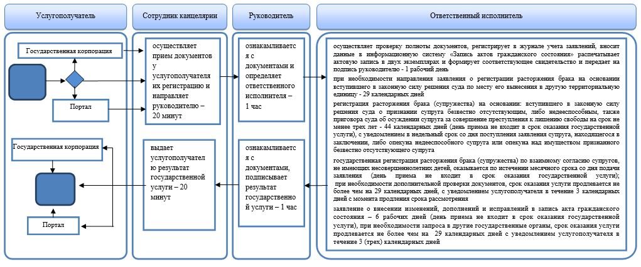

      При обращении услугополучателя к акиму сельского округа

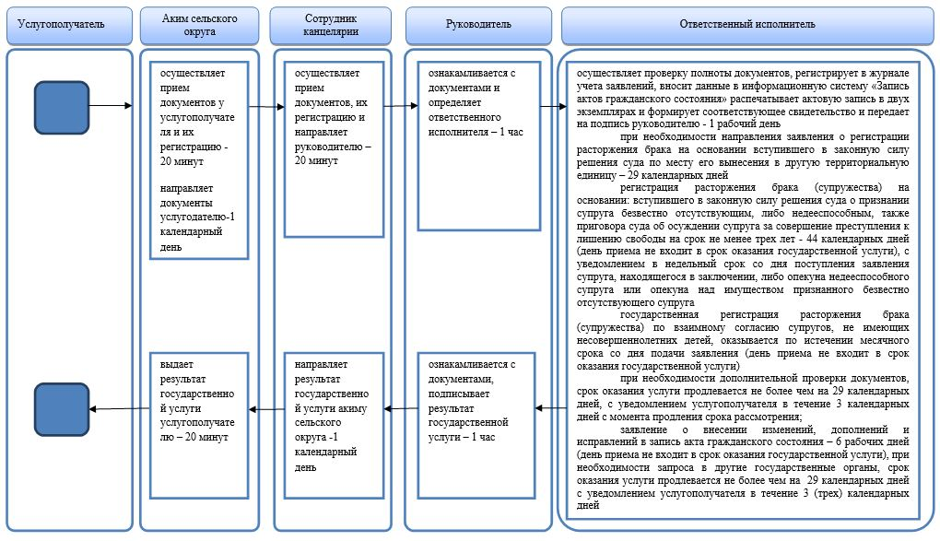

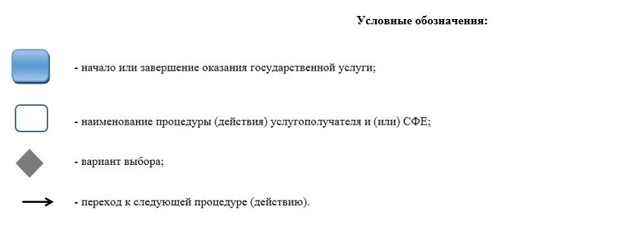

© 2012. РГП на ПХВ «Институт законодательства и правовой информации Республики Казахстан» Министерства юстиции Республики Казахстан